Тема: Раціональне харчування – запорука здоров’я та довголіття
Мета: ознайомлення гімназистів із законами та правилами харчування, вимогами до раціонального харчування. Виховувати ціннісне ставлення до свого здоров'я та здоров'я близьких людей
Обладнання: мультимедійний проектор та дошка

Хід бесіди:
Сите черево до навчання глухе.
Латинська приказка
Страви, приємні на смак, – це отрута, від якої пошкоджується шлунок і пом’якшуються кістки. Відмовившись від них, ти позбавишся багатьох тягарів. Пусті розваги шкідливі для здоров’я і смертельні для добродія. Покінчи з ними, і тобі ні про що не доведеться жалкувати.
Хун Цзичен
І. Вступне слово вчителя
Перш за все, давайте з`ясуємо, що ж таке раціональне харчування. Назва походить від латинського «Rationalis» - розумний. Це фізіологічно повноцінне харчування здорових людей, яке є різноманітним і збалансованим по всіх компонентах.
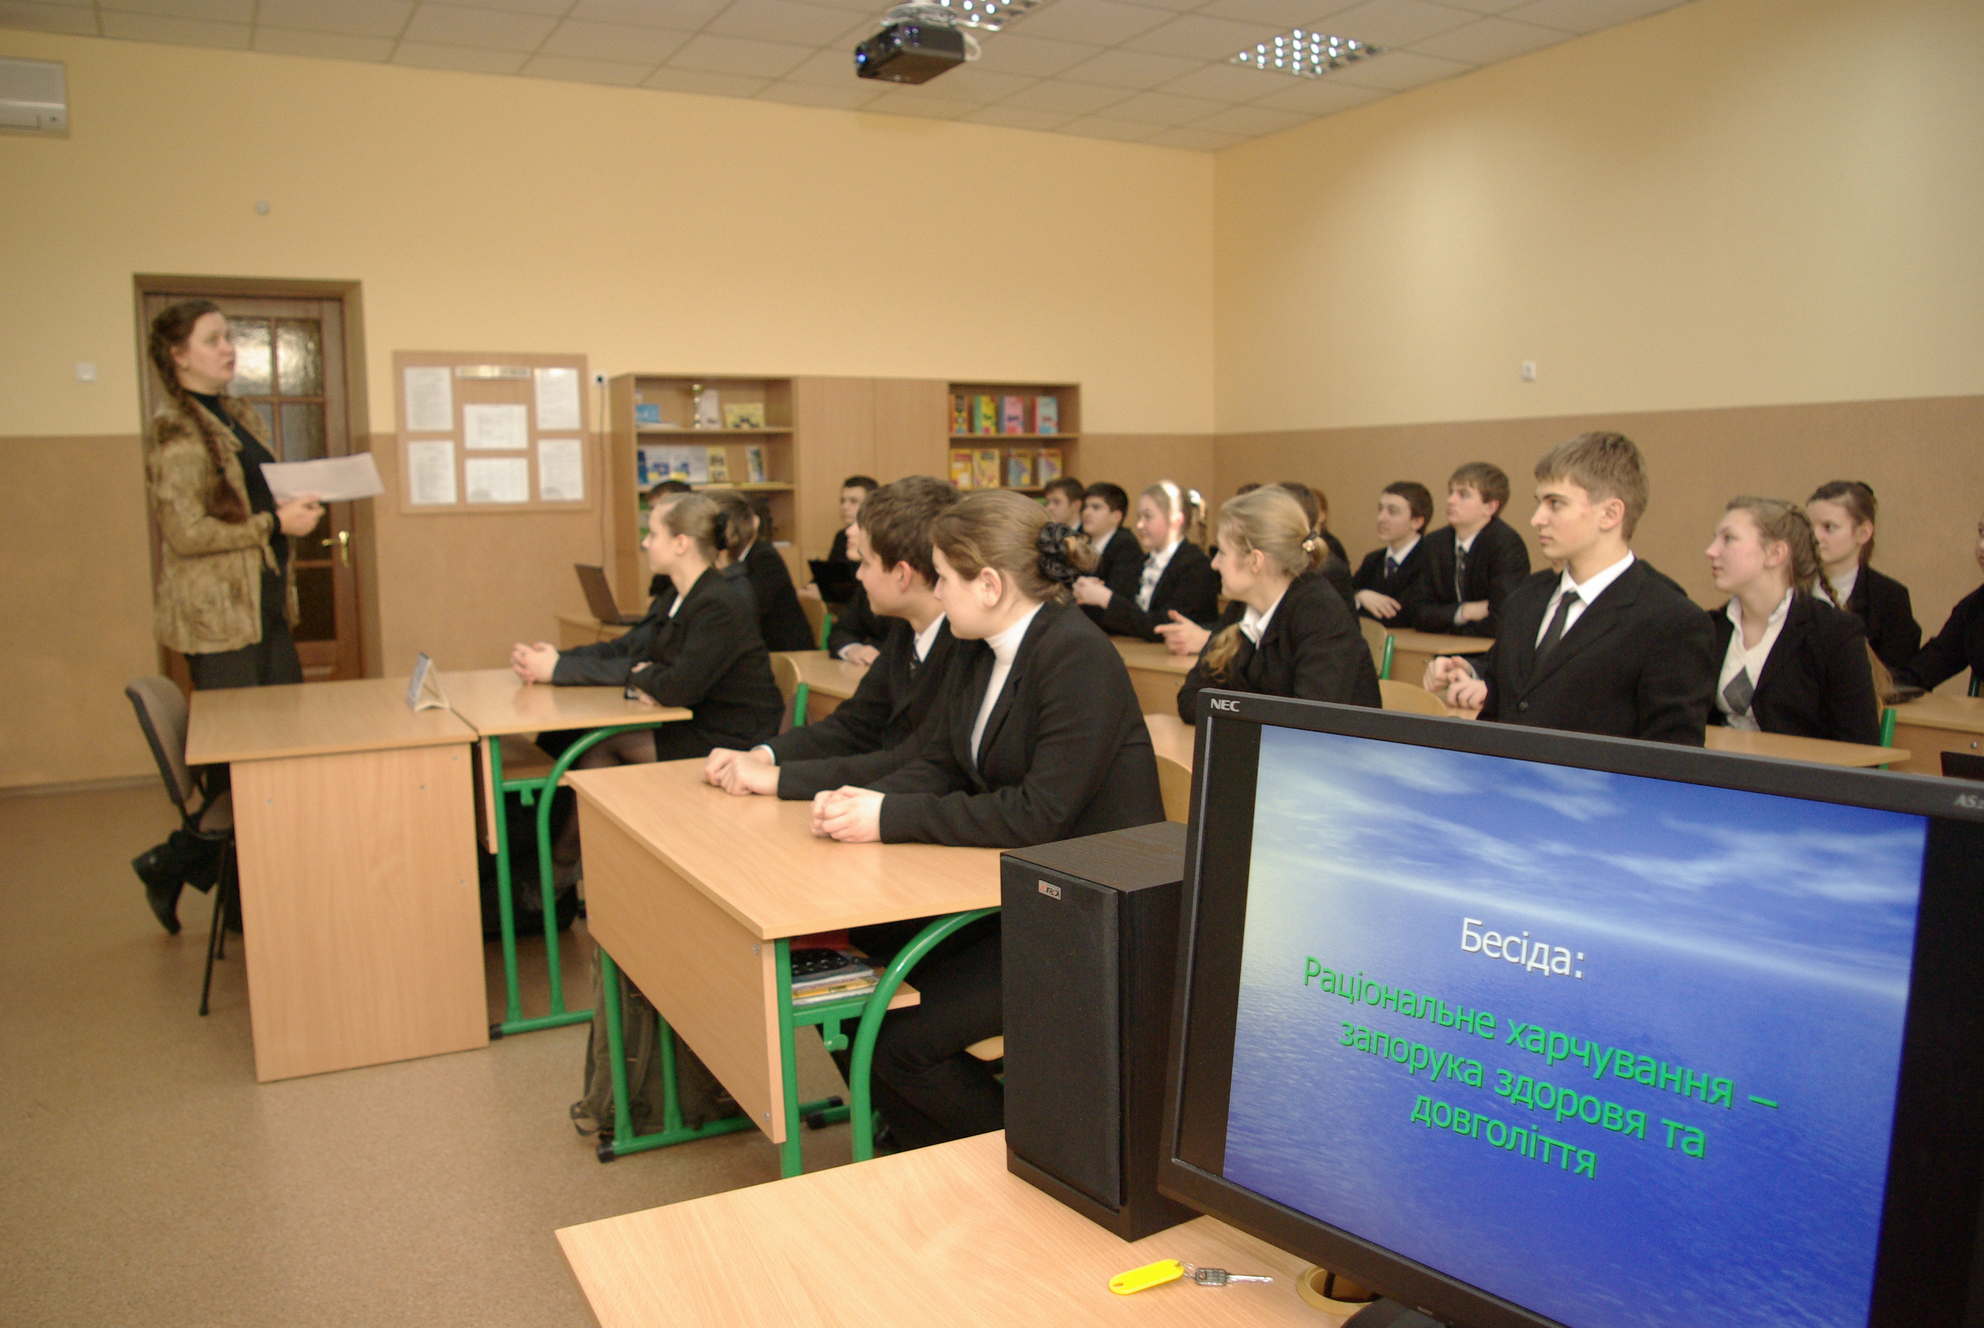Раціональне харчування слід розглядати як один з головних складників здорового способу життя, як один з чинників продовження активного періоду життєдіяльності.
Організм людини підкоряється законам термодинаміки. Відповідно до них сформулюємо перший принцип раціонального харчування: його енергетична цінність повинна відповідати енергетичним витратам організму. На жаль, на практиці цей принцип часто порушується. У зв`язку з надмірним споживанням енергоємних продуктів (хліб, картопля, тваринні жири, цукор і ін.) енергетична цінність добових раціонів часто перевищує енергетичні витрати. Із збільшенням віку відбувається накопичення надмірної маси тіла і розвиток ожиріння, що прискорює появу багатьох хронічних дегенеративних захворювань.
Питання до учнів:
Які це можуть бути хвороби?
(відповіді учнів)
Другий принцип раціонального харчування – відповідність хімічного складу харчових речовин фізіологічним потребам організму. Щодня в певній кількості і співвідношенні до організму повинні надходити близько 70 інгредієнтів, багато які з яких не синтезуються в організмі і тому є життєво необхідними. Оптимальне забезпечення організму цими харчовими речовинами можливе тільки при різноманітному харчуванні. Максимальна різноманітність їжі визначає третій принцип раціонального харчування.
Питання до учнів:
А чи дотримуєтеся ви та ваші рідні принципів різноманітного харчування??
(відповіді учнів)
Нарешті, дотримання оптимального режиму харчування визначає четвертий принцип раціонального харчування. Під режимом харчування мається на увазі регулярність, кратність і чергування їжі. Режим харчування, як і потреба в харчових речовинах і енергії, варіює залежно від віку, фізичної активності. Дотримання вказаних основних принципів раціонального харчування робить його повноцінним.
І якщо ви вважаєте що, тільки підібравши для себе набір продуктів за кількістю калорій, вмістом жирів, вуглеводів, вітамінів, ви забезпечили своєму організму повноцінне, раціональне харчування, то ви глибоко помиляєтеся. Компонування продуктів, яке є основним кінцевим принципом, перетворює підібрані продукти на корисну їжу, яка не принесе шкоди організму.
Питання до учнів:
Чи важко вам особисто відмовитися від улюбленої, але не зовсім корисної їжі?
(відповіді учнів)
Для досягнення даної мети, необхідно враховувати:
-якість і енергетичну цінність продуктів, що використовуються, крім того, важливе значення мають умови їх зберігання;
-спосіб приготування їжі, який повинен забезпечити як смакові, так і поживні властивості страв, а також їх енергетичну цінність;
-умови, кратність і час їжі;
-кількість і калораж їжі, що вживається, за добу;
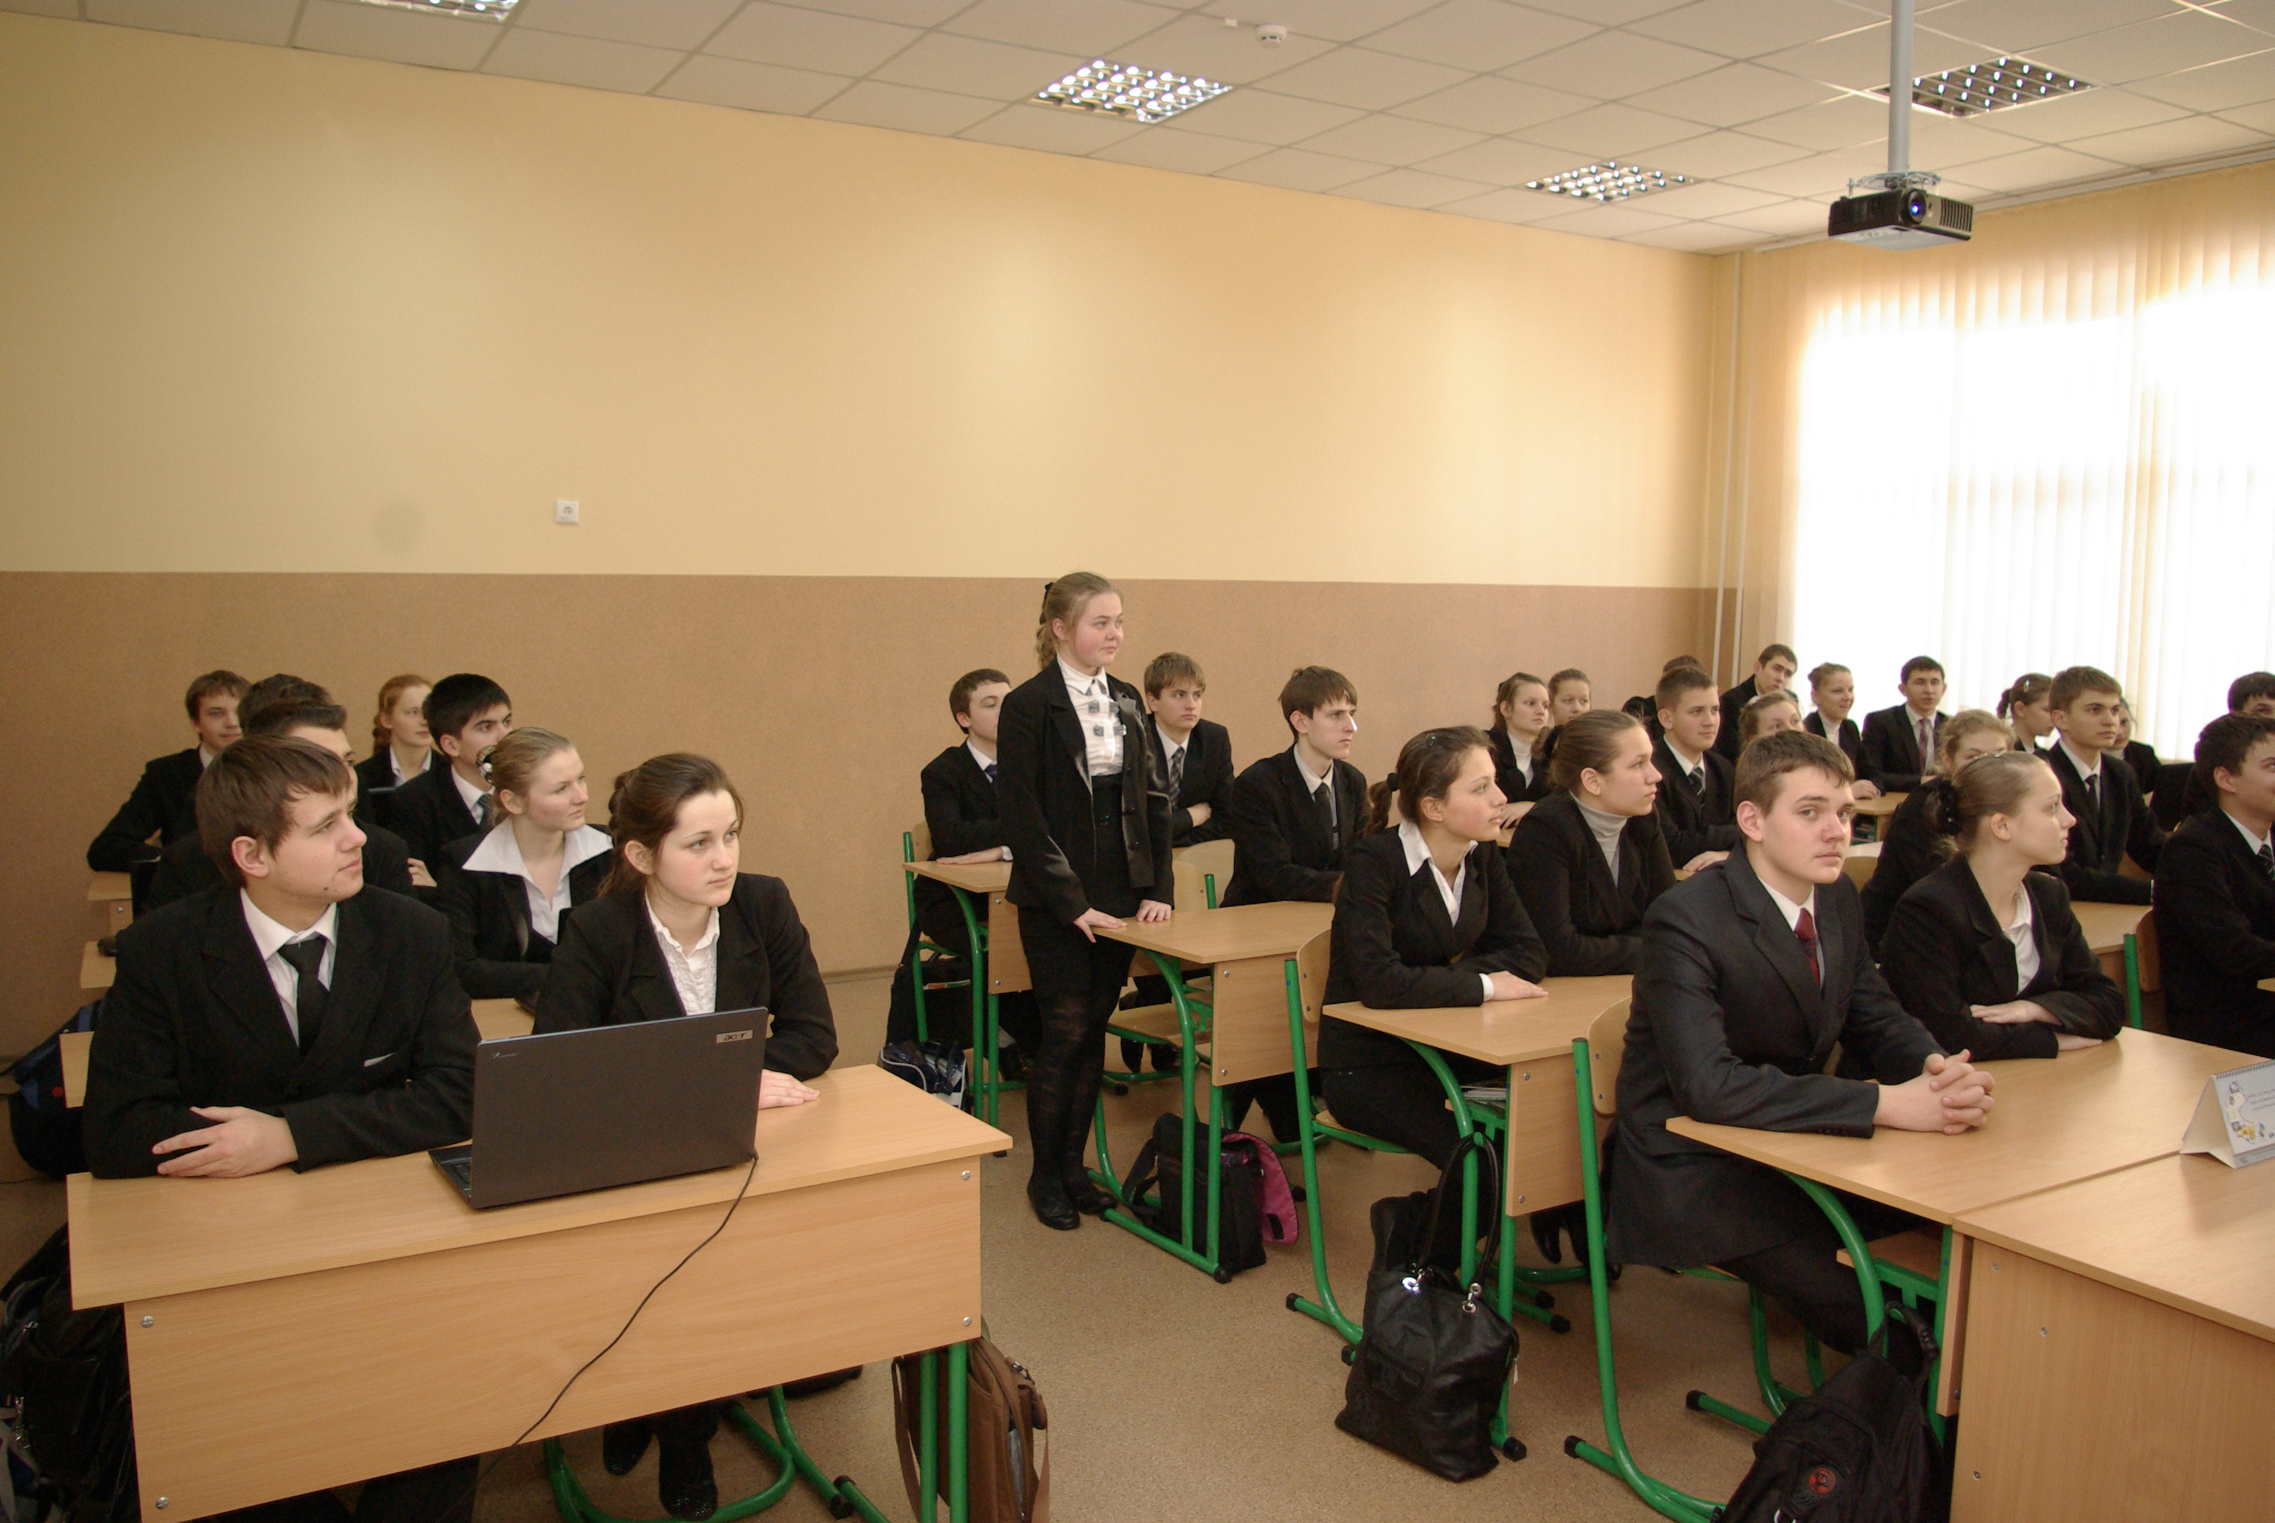-зміни режиму харчування в період інтенсивних навантажень.
Дотримання рекомендацій по раціональному харчуванню є основним джерелом підвищення стійкості організму до різних шкідливих дій навколишнього середовища і зниження ряду неінфекційних хронічних захворювань.
Використовуючи дані рекомендації на 90% можна буде уникнути несприятливої дії їжі, стати більш здоровим і покращити фігуру.
Розглянемо характерні особливості системи здорового (природного) харчування, тобто що потрібно їсти практично здоровій людині, щоб не захворіти на хронічні недуги і почуватися бадьорою та життєрадісною на довгі роки активного життя.
Отже, природне харчування – це:
- багато клітковини;
- – високий вміст мікроелементів; низька калорійність;
- – низька глікемічність (низький вміст цукрів);
- – низький вміст жирів;
- – низький вміст кухонної солі.
- Їсти потрібно потроху, але часто. Вранці починати їсти тільки тоді, коли до цього готовий організм. Ввечері їсти мало або не їсти зовсім.
Лікарі-дієтологи складають різні переліки шкідливих для здоров’я страв і продуктів. Вони відрізняються між собою, але найбільш небезпечними визнані такі продукти, які вбивають людство. Це:
- - картопляні чіпси і картопля фрі – це, по суті, суміш вуглеводів і жиру плюс смакові добавки;
- - солодкі батончики на зразок „Снікерса”, „Марса” тощо, що складаються з великої кількості цукру і різних хімічних добавок;
- - солодкі газовані та ароматизовані напої й кола, лимонад, консервовані соки;
- - сосиски, сардельки, варена ковбаса, паштет та інші продукти з так званими прихованими жирами. В їхньому складі є жири (сало, внутрішній жир, свиняча шкірка і т.п.), які займають 40% ваги, але маскуються під м’ясо з допомогою смакових добавок;
- - консервовані м’ясні та овочеві продукти із застосуванням оцту та інших консервантів.
Питання до учнів:
Які ж поради можна дати людині, котра хоче бути здоровою й уникнути проблем зі здоров’ям у майбутньому?
(відповіді учнів)
ІІ.„Золоті” правила системи природного харчування
Людина, як біологічний вид, пристосована до вживання насамперед м’якої рослинної їжі та фруктів. Протягом дня потрібно з’їдати до 1,5 кг овочів і до 1 кг фруктів або, як мінімум, один великий салат із свіжих овочів і 0,5 кг фруктів. Свіжі овочі кращі за ті, що пройшли кулінарну обробку. Якщо готувати, то краще на пару або запікати.
При такому харчуванні немає необхідності рахувати калорії. Якщо дотримуватись цих правил, організм зробить за вас все інше самостійно.
Обмежте вживання всіх шкідливих вуглеводів (зернові продукти, цукор, крохмаль). З обережністю ставтесь до будь-яких продуктів у пакетах, консервних банках, пляшках і коробках.
Обмежте вживання м’яса свійських тварин, особливо жирного і продуктів з нього. В помірній кількості можна вживати тільки грудну частину курятини та індичатини без шкірки.
Обмежте вживання молочних продуктів або відмовтесь від них, якщо погано їх переносите (здуття живота, проноси).
Проявляйте помірність у вживанні жирів. Замініть шкідливі тваринні та рослинні жири на корисні: олію з насіння льону, грецьких горіхів. Уникайте вживання рафінованої олії, маргаринів та продуктів з їх вмістом (майонез, печиво, чіпси, тістечка і т.п.), особливо після їх термічної обробки.
Корисно вживати в помірній кількості жирну рибу, бажано морську, яйця курей, які вигодовуються способом вільного вигулу. Дуже важливо регулярно їсти в помірній кількості (3-5 шт. на день) сирі, не солені горіхи. Сир вживайте з обережністю.
Не вживайте їжу, яка була солена в процесі приготування. Якомога менше соліть готову їжу.
Сумісна їжа – це їжа, яка складається: тільки з фруктів; тільки з овочів; з овочів і невеликої кількості корисного білка або крохмалю.
Між прийомом їжі різних видів має пройти не менше: після фруктів -15 хв.; після крохмалю – 1 год.; після білка -2-3 год. Враховуючи вищесказане, хочеться сподіватись, що сучасна людина, незважаючи на високий ритм і складність життя, буде приділяти збереженню свого здоров’я достатньо уваги.
ІІІ. Висновки.
Східна мудрість каже: „Людина, яка досягла 30-річного віку і не навчилася зберігати своє здоров’я, не варта його”. Багато сучасних лікарів у світі стверджують, що людина в XXIстолітті фактично не має вибору: вона або перестане хворіти, або буде лікуватись постійно. Перетворення „людини розумної” на „людину хворіючу” призведе зрештою до руйнування генофонду і виродження людей як біологічного виду.
Перестати хворіти в цьому сенсі означає, що людина буде краще пристосована до навколишнього середовища, більше уваги приділятиме екології та своєму харчуванню. Вона не буде ризикувати здоров’ям, вживаючи шкідливі продукти, відмовиться від алкоголю, тютюнопаління та наркотиків, зуміє органічно поєднувати розумову працю, відпочинок і роботу.
Тож бажаю вам та вашим близьким здоров’я та довголіття!

